28.02.2015 Трансвертер «Приятель-17».

Меня заинтересовала мысль проверить работу приёмника прямого преобразования с конвертером. Собрать плавный гетеродин, позволяющий проводить QSO без подстройки, или просто наблюдать работу станций на приёмнике прямого преобразования на частотах выше 7 мГц задача далеко не лёгкая. Для полевых условий вообще весьма сложная.
У аппарата прямого преобразования есть неоспоримые преимущества- простота, при весьма высоких параметрах. Как следствие простоты схемы- экономичность и высокая надёжность. Затраты, если их упоминать, минимальные. Сложно ухитриться израсходовать приличную сумму на трансивер прямого преобразования, собранный по простой схеме…

Субъективное замечание: какие – бы кто- то из нас не имел успехи в радиолюбительстве, какие- бы там не завоёвывал места в тестах, чего- бы там
уникального кто- то из нас ни собирал- это не более чем
р а д и о л ю б и т е л ь с т в о! И не более…
О проверке работы приёмника прямого преобразования с конвертером нет никаких сообщений, во всяком случае о таких сообщениях ничего не известно.
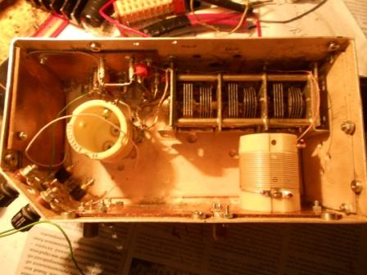
Попалась подходящая коробка для корпуса.
Примечание: я абсолютно не признаю, когда отсутствие реальной конструкции заменяют расширенным словоблудием! Покажи, как у тебя сделано! Некрасиво, не
«на высшем уровне», но должна быть конструкция! Добавление формул из учебника по радиотехнике, цитат и т.п .рассусоливания, не компенсирует отсутствие у автора реальной конструкции. Как только автор заявляет: «Да чего там показывать? Сделано обычно…», всё… это болтовня. (Разумеется, это мой личный взгляд и я никому запретить верить чему угодно не могу…)

Какие контура в данной конструкции, мечта! Конденсатор мне презентовал UA1CAK, Володя Шаповаленко, старый верный друг, лет 30 дружим.
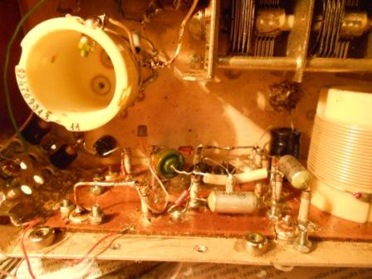

Это первая моя конструкция, когда на входе ППП перестраиваемый резонансный контур. Ранее я обходился настройкой входного контура на середину CW участка диапазона. Но, несомненно данный вариант превосходит по всем параметрам.
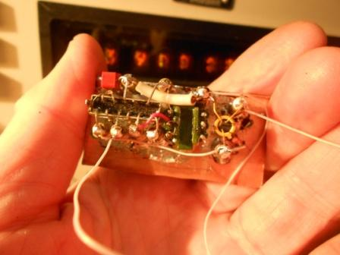

Весьма важная подробность! Смеситель собран на активном балансном смесителе! Я применил 235ПС1, но подойдут и К174ПС1 и импортные NE602(NE612) и т.п.
Необъяснимо абсолютно стремление радиолюбителей применять примитивные смесители на встречно- параллельно соединённых диодах… Добротность контура понижается на порядок, помехи лезут «со всех щелей», но применяют!
Активный балансный смеситель подключается к отводу от входного контура, связь выбирается минимально необходимой, что позволяет резко улучшить качество работы ППП.
Есть существенная тонкость- нужен обязательно, трансформатор с обмоткой со средним выводом. Если увидите схему, где трансформатор, отсутствует, выводы смесителя соединены между собой… То, это никакой не балансный смеситель и такое применение не улучшит работу а наоборот существенно ухудшит, в сравнении с балансным смесителем! Впрочем и такой вариант лучше, чем на встречно- параллельно соединённых диодах, т.к. смеситель будет подключён к отводу от катушки.
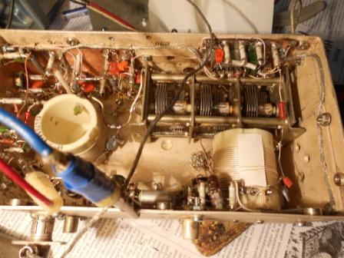
Не напрягаясь, не спеша, приёмник завершён! 2 витка связи с антенной, как понятно, незначительно повлияют на снижение добротности. Чувствительность получилась явно лучше 1 мкв. Точно сказать не могу, нужен генератор шума, которого у меня нет. А измерение чувствительности генератором, даже не комментирую…

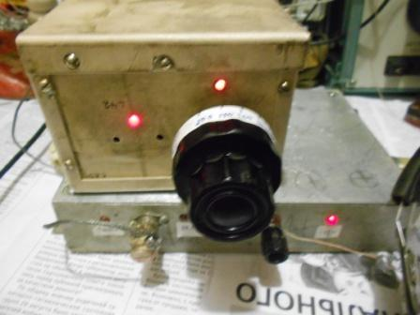
Проверка данного приёмника с простейшим, одноконтурным конвертером, показала- работает данный вариант очень хорошо. «Хорошо» я подразумеваю для ППП, широкая полоса по приёму, двухполосный приём, естественно никуда не делись. Это закономерно.
А вот помехи от радиовещательных станций, временами, тоже остались! Несомненно, ППП сразу на 14 мГц, радиовещательные станции принимает, практически, постоянно. Во всяком случае, почти постоянно! Здесь побочный приём радиовещательных станций эпизодически, помехи неизмеримо слабее, подстройкой входного контура конвертера их можно ещё более снизить, но… они есть!
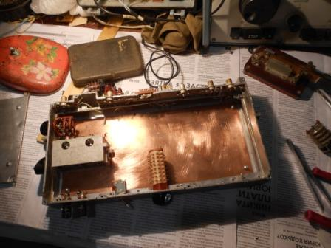
Нахожу подходящий корпус и решаю собрать более совершенный конвертер.
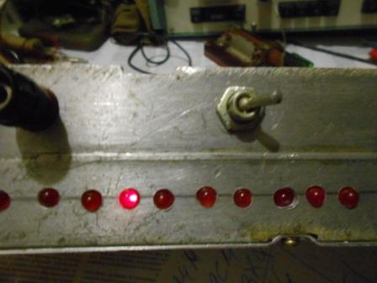
Сразу предусматриваю работу для 2-х аппаратов: 1.7… 2 мГц и 3.5… 4 мГц.
Дело в том, что кварца 23 (7.6) мГц я не нашёл, и диапазон 21 Мгц не получается…
Но, неважно, я поставил 10 (!) кварцев, благо переключатель имелся.
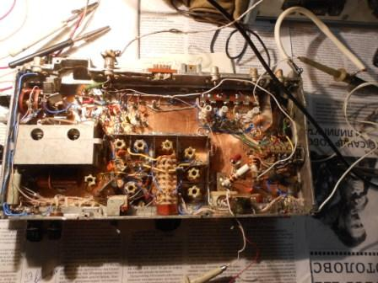
Конвертер занимает нижнюю левую половину корпуса. На входе 2- контурный ФСС.
Выявить помехи от радиовещательных станций, при таком входном устройстве не получилось. Работает очень хорошо. Может когда-то и будут прослушиваться помехи, но на текущий период времени всё в норме!
Далее у меня получилось, что в данном корпусе осталась масса свободного места!
По всей логике, нужно и трансвертер собрать!
Переходим к схеме:

Подробную схему сделать… нет никакого смысла! Но, замысел постараюсь объяснить. Собственно на блок- схеме всё понятно. Входной контур конвертера отключается от антенны и подключается к диодному балансному смесителю, на него подаётся сигнал гетеродина ТПП (или TRX) и на выходе получается рабочий диапазон.
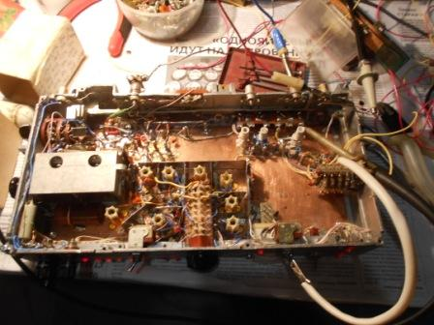
Далее у меня началась полоса неудачи. Разумеется, я стал собирать передающую часть с
выходной мощностью 2 ватта, на выходе КТ920А (TNX Михаилу RW3FS!).
Получил, 2 ватта, хотя и не на всех диапазонах. Ура? Ничего подобного- то работает, то не работает!
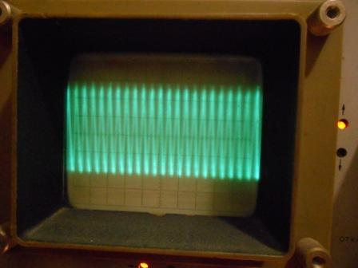

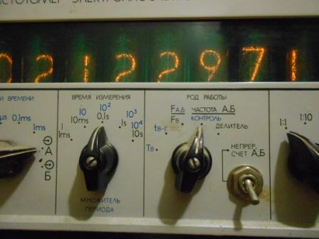
То прекрасный сигнал, то ахинея… На фото прекрасный сигнал на 21 мГц.
Почти месяц пытался найти причину! Оказалось сломан переключатель. Выяснил только после его выпаивания и тщательного осмотра!
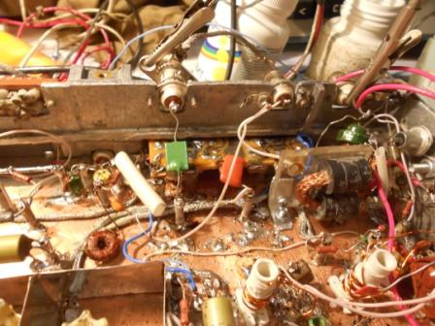
Аналогичного миниатюрного переключателя в моём радио- хозяйстве не нашлось. Имеющийся подходящий переключатель имеет только 2 направления и только и обеспечивает переключение контуров П- контура. Пришлось обойтись без «роскоши»- светодидной индикации данного переключателя и приклеить примитивные бумажки с надписями: 21 мГц, 18 мГц, 14 мГц, 10 мГц, 7 мГц.
Мощность получена: 160- 400 мватт. Если присмотреться, виден широкополосный трансформатор «бинокль». П-контур успешно согласует нагрузку от 30 ом до 800-1000 ом.
«Бинокль» существенно помогает согласовать низкое выходное сопротивление транзистора с антенной.
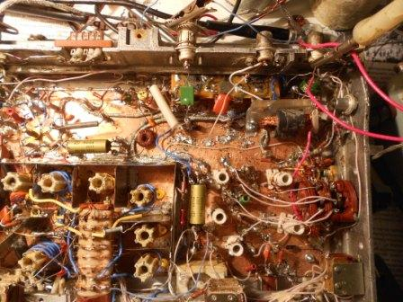
Разумеется, защита выходного транзистора от перенапряжения в цепи коллектора цепочкой диод- стабилитрон подключена.
А перегреть КТ920А, привинченный к силуминовому корпусу, при столь маленькой выходной мощности просто невозможно! Поэтому ни обрыва антенны, ни короткого замыкания в антенной цепи выходной транзистор не боится.
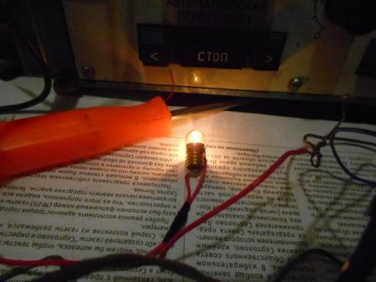
Это максимум свечения 1- ваттной лампочки, правда фотоаппарат показывает свечение ярче, чем есть реально…
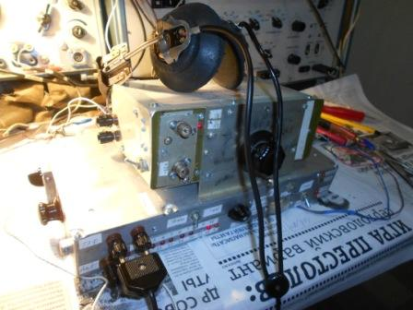
В стационарных условиях, на наружную антенну приём слабых DX сигналов не уступает
моему любимому Р-399А. При использовании самодельного супергетеродина с ЭМФ полосой 1 кГц, конечно. Ясное дело приёмник прямого преобразования проиграет, из-за широкой полосы приёма.
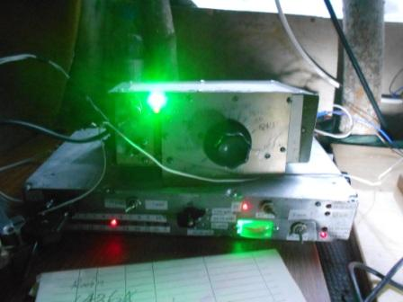 Измерительный прибор, из моего опыта, очень полезно иметь в аппарате, особенно в полевых условиях. Полоса пропускания по входу, в данном случае, весьма небольшая (что просто отлично!) и при переходе на передачу включается подсветка измерительного прибора и, если нужно можно подстроить ФСС .
--------------------------------------------------------------------------------------------------------------------
За успешную работу данного варианта отвечаю!

>И пусть скептики критикуют убогий навесной монтаж и неказистый внешний вид, >но ваша техника реально собрана руками и также реально работает в самых >экстремальных условиях RV3GM.

Полагаю понятно, что я не страдаю комплексом неполноценности, впрочем, как и манией величия, показываю всё так, как оно и есть!
Да и печатную плату можно только сейчас, когда конструкция заработала успешно, разрабатывать. Для единичного случая? Да и где взять детали на вторую конструкцию?
И, как вы думаете, я стану повторять одно и то же ещё раз? Угадайте с трёх раз!
Для «неугадавших» поясняю- мне это 100% не интересно!

>Скорее всего, это у меня комбинашки лезут. Я и раньше такое >подозревал. Особенно мешают вечером, когда начинает темнеть. При >переключении ширины полосы 2,7 кГц и 500 Гц, несущая частота вещалки >сдвигается на 2 кГц в соответствии со сдвигом частоты опорника. Вот что >значит "преобразование вверх" при отсутствии узких диапазонных ПФ.
>Дань современной моде и упрощению схемы :-( А может перед трансивером
>поставить LC контур с катушкой большого диаметра и высокой
>добротностью? Чтобы оградить по входу от всякого мусора.

Отвечаю: в описанном здесь варианте, никаких «комбинашек», радиовещалок и т.п. не прослушивается!

Итог.
Я довольно спокойно отношусь ко всяким успехам в радиолюбительстве.
Но, есть некоторые вещи, которые я очень ценю.
Я основным клубом считаю АЛРС, «Ассоциация любителей радио- связи по С. Петербургу и Ленинградской области» и высоко ценю членство в АЛРС . Проще говоря- радиоклуб. Я считаю, что это лучший радиоклуб!
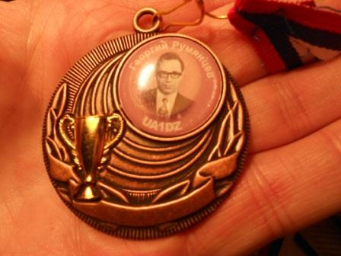

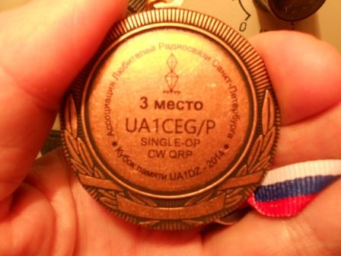

С UA1DZ я был «шапочно» знаком, оказал ему мелкую услугу. Георгий, как настоящий ленинградский интеллигент, всегда в эфире мне уделял персональное внимание, чем основательно меня смущал… Самые тёплые воспоминания о нём!
А по теме- обратите внимание UA1CEG/p, т.е. работал я на самоделке.
Эту медаль я весьма ценю!
Ещё есть аналогичная медаль за «Партизанский радист», которую так же ценю.

До встречи в эфире!
73! UA1CEG Юрий Александров, д.Гарболово. Ленинградской области, Всеволожского района.

LO23, KP50FI.

Сайт: www.ua1ceg.club72.su
зеркало: www.ua1ceg.ru

